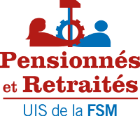

Secrétariat Général, communication n°13
de mars à juillet 2016

Contenu:

Camarades, je rends compte de ce qui a été réalisé depuis la communication n°12

A) travail du Secrétariat Général (SG)

1- Il faut tout d’abord regretter qu’à cause de l’accumulation de tâches qui occupent le SG de notre UIS, ce compte rendu ait été fait en retard. Cependant les membres de la direction de notre UIS ont continué à recevoir des informations constantes envoyées par le SG.

2- Les efforts pour la réalisation des Conférences Régionales se sont poursuivis. Celle d’Afrique s’est concrétisée, elle aura lieu à Dakar au Sénégal le 16 novembre, et celle d’Asie se tiendra à Katmandou au Népal le 3 décembre 2016.

3- La proposition de tenir la Conférence d’Asie au Pakistan n’a pas été possible à cause des difficultés que les Syndicats dans ce pays ont eu et continuent à vivre. Il fut aussi impossible de la tenir en République Populaire et Démocratique de Corée bien que des efforts ont été faits pour cela.

4- Les 3 délégués et les 2 observateurs pour représenter l’UIS au 17ème congrès de la FSM (du 5 au 8 octobre à Durban en Afrique du Sud) ont été proposés en mars et acceptés en mai.
Délégués : DimosKoumpouris, Marcos Wolman et Quim Boix ; observateurs invités : Mohan Bahadur et Lazare Kimankata. Ainsi comme nous l’a demandé le secrétariat de la FSM, il y aura un camarade de chaque continent. Il n’a pas été possible de proposer une femme parmi les 5 propositions puisque que l’activité de notre UIS sur les 5 continents est dirigé par des hommes, (elle était dirigée par une femme en Amérique, Martha Hervas, mais malheureusement elle a dû démissionner pour raison de santé).

5- Nous avons continué à diffuser quotidiennement toutes les informations générées tant de la direction de la FSM que celles de la lutte des P&R de divers pays, ainsi que celles de diverses organisations qui se distinguent par leur lutte contre l’oppression du capitalisme.

6- Nous préparons l’intervention que nous ferons en tant qu’UIS au 17ème congrès de la FSM.
Elle sera envoyée préalablement à tous les membres de la direction collective de notre UIS pour qu’ils puissent donner leur avis et améliorer son contenu.

7- Participation à l’importante 11ème conférence de l’UFR (Union Fédérale de Retraités) de la CGT de la Chimie en France début juin 2016. Voir annexe 5

8- Présence à la 105ème conférence de l’OIT à Genève en juin 2016. Deuxième discours pour réclamer à tous les gouvernements de la planète qu’ils remplissent leurs obligations envers les P&R de leur pays. Comme l’année dernière, ils ne semblent pas nous avoir entendus et il sera nécessaire que notre UIS organise de nouvelles luttes. Voir annexe 6

9- Présence à la réunion annuelle des amis de la FSM à Genève en juin 2016.
Voir annexe 7

10- Participation à la réunion annuelle du Conseil présidentiel de la FSM qui s’est tenu au Vietnam début mars 2016. C’est lors de cette réunion qu’il a été décidé de convoquer le 17ème congrès de la FSM. Voir annexe 8.

11- J’ai diffusé diverses opinions en tant que dirigeant syndical, pour apporter des éléments de réflexion au débat collectif qui sera présenté au 17ème congrès de la FSM. Voir annexe 9.

12- Diverses activités, à la fois dans l’État espagnol comme dans d’autre pays seront organisées pour diffuser et populariser le 17ème congrès de la FSM.

B)Travail des autres membres de la direction

1- La première conférence européenne des organisations de classe des P&R, coordonnées dans l’UIS correspondante, a été organisée avec succès. Voir en annexe 1 le compte rendu de cette conférence qui détaille la façon dont ont participé 54 organisations de 42 pays.

2- Les camarades DimosKoumpouris et Quim Boix en tant que Président et Secrétaire Général de notre UIS ont assisté à la réunion convoquée par le secrétariat de la FSM à Athènes le 1er avril 2016 pour mettre en commun les expériences du travail syndical des 10 UIS de la FSM. Voir annexe 2.

3- Le 2 avril, s’est tenue à Athènes une importante réunion des dirigeants de notre UIS, qui a abouti à un document remis à tous les membres de la direction de notre UIS qui l’ont approuvé. Voir annexe 3.

4- Comme activité importante, il convient de signaler la décision de tenir le 1er octobre de chaque année, une très importante journée internationaliste de lutte des P&R de tous les pays. Voir annexe 4.

5- Il reste un problème pour le fonctionnement de notre UIS : le fait que peu d’organisations ont payé leur cotisation annuelle. Nous espérons que rapidement le travail de la commission de contrôle des finances commence (créée en février 2014 et toujours presque inactive) qui devra aider le secrétaire des finances José Maria Lucas dans cette tâche.

6- Nous sommes toujours en attente de la réponse des camarades du PEO de Chypre concernant la proposition faite le 2 avril 2016 à la réunion qui s’est tenue à Athènes, et qui fut rappelée au Danemark au camarade KostasSkarparis et au camarade Pieris Pieri. Ils avaient accepté de tenir à Chypre la première conférence des P&R des Pays arabes, dans les premiers mois de 2017.

7- Nous regrettons le peu de réunions de P&R au niveau de chaque pays, parce que nous avons besoin de renforcer les fondements de notre organisation en tant qu’UIS et améliorer la coordination des organisations qui existent déjà, qui ont leurs activités propres mais dispersées.

8- Redemander à tous les syndicats de P&R qu’ils envoient des informations à la direction de l’UIS de toutes leurs activités. Alors seulement, nous pourrons les diffuser et s’assurer que, comme le font les camarades d’Argentine, elles servent d’exemple pour stimuler notre lutte dans d’autres pays.

annexe 1.-

Compte rendu de la premiÈre confÉrence
des organisations de classe des P&R de l’UIS de la FSM
avec les dÉcisions prises par la nouvelle direction.

La conférence s’est tenue à l’école (RantzausmindeEfterskole) dans la ville de Svendborg au Danemark le 20 juillet 2016.
Photo de la banderole de la prÉsidence.
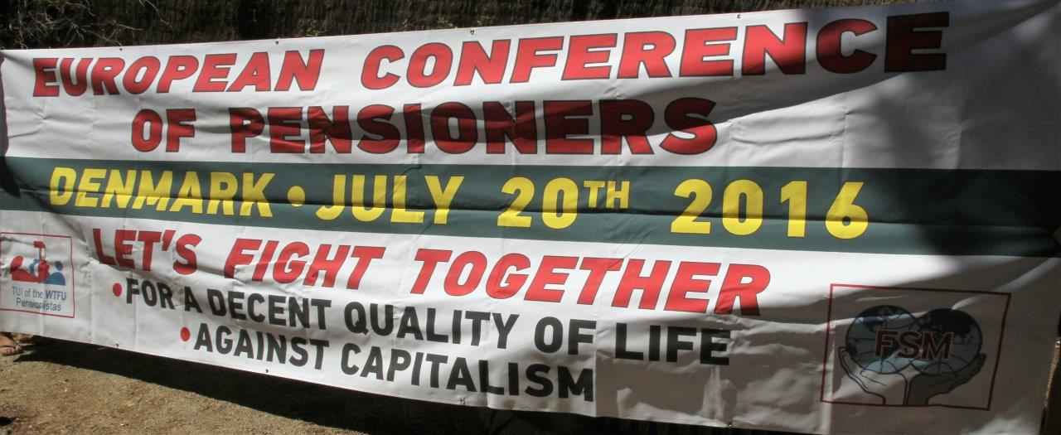
34 dirigeants d’organisations de pensionnés de 14 pays ont participé à cette conférence :
-Syndicalistes danois, avec quatre représentants.
-Association culturelle danoise de P&R, avec trois représentants
PAME (Grèce) avec deux représentants
PEO de (Chypre), avec un représentant
MODEPEN (Galice), avec une représentante
MAREA de Pensionnés (Catalogne), avec une représentante
LAB (Pays Basque), avec deux représentants
Courant Syndical des Gauches (Autriche), avec une représentante
Pensionnés (Irlande), avec une représentante
Pensionnés (Russie), avec deux représentants
Pensionnés (Croatie), avec un représentant
UFR- CGT de la Chimie (France), avec deux représentants
FSC (France), avec deux représentants
CGTP-IN (Portugal), avec une représentante
USB (Italie), avec une représentante
CSU (État espagnol), avec trois représentants
Un observateur du bureau européen de la FSM
La direction de l’UIS des P&R de la FSM, avec cinq représentants

Tout d’abord, les présentations ont été faites pour faire connaissance entre congressiste.
La dirigeante syndicale danoise, JanniMilsted, a ouvert la conférence souhaitant la bienvenue aux représentants et le succès du travail collectif.
Le président de l’UIS et du PAME des P&R, DimosKoumpouris, a prononcé le discours d’ouverture et présenté le document à débattre (en annexe).
Le secrétaire général de l’UIS, Quim Boix, a lu le texte préparé et distribué en 6 langues (espagnol, français, anglais, portugais, russe et danois), (en annexe).
Le secrétaire aux finances de l’UIS, José Maria Lucas, a présenté le projet de déclaration du Danemark (en annexe).
Toutes les délégations présentes sont intervenues, en expliquant leurs expériences de lutte et apportant leurs idées pour enrichir les documents. Ces interventions sont en annexe dans les langues dans lesquelles elles ont été remises.
Les camarades, Koumpouris et Lucas, ont fait les résumés respectifs des propositions, indiquant les amendements acceptés, les documents approuvés seront publiés.

Les documents ont été votés (comptant séparément les votes des organisations affiliées à la FSM de ceux des organisations invitées). Les deux documents ont été approuvés à l’unanimité.

Le secrétaire général de l’UIS, Quim Boix, a présenté la proposition de l’équipe de direction européenne de l’UIS. Après les interventions, le vote a eu lieu avec tous les votes favorables à l’exception d’une abstention.

La nouvelle équipe de direction européenne est donc la suivante :

Vladimir Kapuralin (Croatie)
Elena Skvortsova (Russie)
Anders Kritersen (Danemark)
Tony Donaghey (Grande Bretagne)
Fabrizia Casalini (Italie)
Un P&R du PAME (qui se concrétisera en Septembre)
Un P&R du PEO (qui se concrétisera en Septembre)
Et comme invitée, Claude Gillet-Colart (France, CGT de la chimie)

Quim Boix, en tant que secrétaire général de l’UIS des P&R de la FSM a prononcé le discours de clôture qui fut remis en 4 langues (danois, anglais, français et espagnol). (enannexe)

Chacun a chanté l’Internationale dans sa langue (et la majorité avec le poing levé).

Photo finale
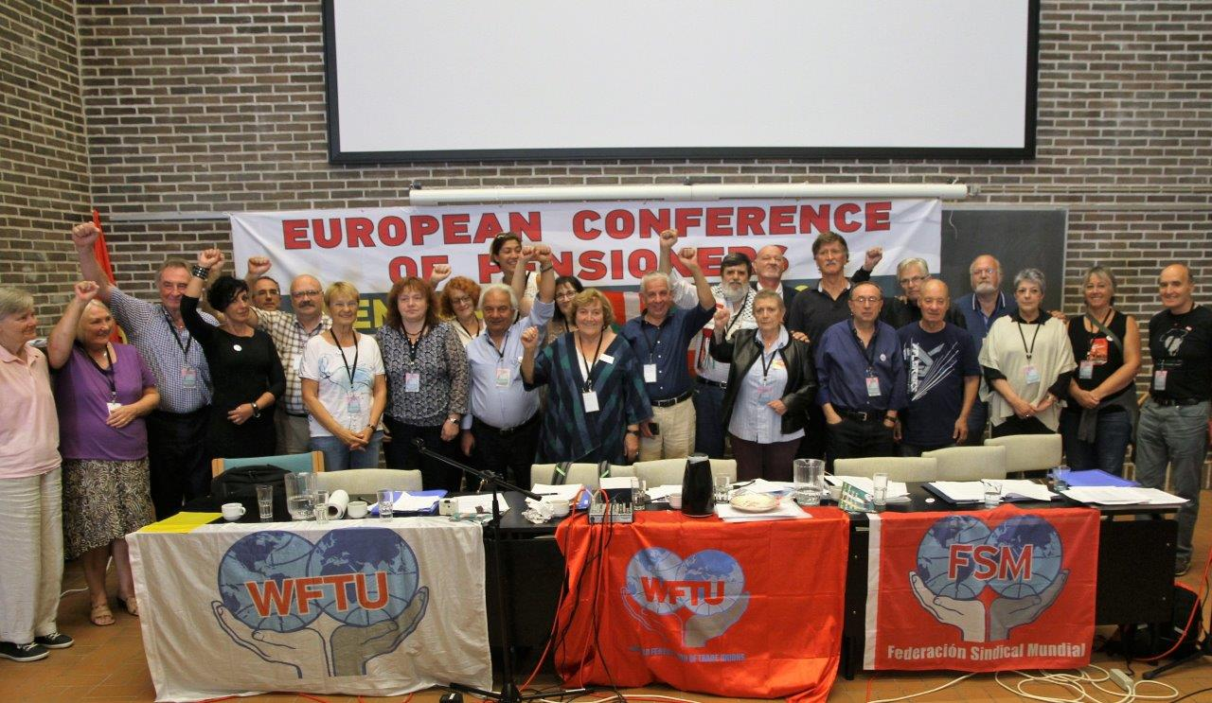

La nouvelle direction a déjà tenu une première réunionau Danemarkau cours delaquelle il a été convenu que :
1) La première conférence est évaluée très positivement, tant par le nombre de présents que par les contributions, débats, et messages reçus.
2) Quand nous connaitrons les noms des représentants du PAME et du PEO les membres de la direction décideront de la personne qui les coordonnera.
3) Ils vérifieront les documents approuvés pour les rendre définitifs.
4) Ils structureront le travail en 3 zones, sur la base de leurs particularités : a) méditerranéenne, b) centrale (qui dans le futur se dédoublera en pays nordiques et central) et c) celle des ex pays socialistes.
5) Ils diffuseront le contenu de la conférence et les décisions adoptées.
6) Nous travaillerons pour maintenir et amplifier les contacts rendus possibles par cette première conférence.
7) Préparation de l’action du 1er octobre afin d’en assurer le succès.

Liste des 54 organisations participantes, agissant dans 42 pays (certaines avec des documents qui expliquent la réalité des pensions, et d’autres avec seulement un salut) :

Albanie: Pensionnés.
Autriche: GLB- BundessekretärimÖGB, Federal Secretary of the Left Bloc.
Bosnie: Pensionnés.
Bulgarie: FPB.
Canaries: FSOC (Front Syndical Ouvrier des Canaries).
Catalogne: Intersyndicale CSC.
Tchécoslovaquie: Pensionnés.
Chypre: PEO.
Croatie: Pensionnés.
Danemark: Syndicalistes pensionnés, Association Culturelle de Pensionnés, Syndicats des Pensionnés de la Construction, Vétérans des Brigades Internationales, Comité Antifasciste de la seconde Guerre Mondiale, Immigrants pensionnés.
Etat Espagnol: Marea des pensionnés, CSC (Coordination Syndicale de Classe) CSI des Asturies, CSU des P&R, FSC (Front Syndical de Classe), Intersyndicale de Valence.
Pays Basque: LAB.
Finlande: Pensionnés du bois (Helsinki Carpenters’ Union).
France: UFR de la CGT de la Chimie, FSC (Front Syndical de Classe), FNAF-UIS de l’Agroalimentaire.
Galice : MODEPEN (Mouvement galicien de défense des pensions publiques).
Géorgie: Pensionnés.
Grande Bretagne: RMTBritain (syndicat du transport).
Grèce: PAME.
Hongrie: Pensionnés, Munkaspart.
Irlande: WP Northern Ireland Trade Union Group.
Italie: USB (Union Syndicale de Base), P. CARC Bergamo, Liste Disoccupati e Precari de Milano, CARC Milano, Sindicato Lavoratori In Lotta (SLL) di Napoli, direttivo regionale Toscana del Sindicato Pensionati Italiani Della CGIL( Confederazione Generale Italiana Lavoratori).
Macédonie: Pensionnés.
Malte: Pensionnés.
Monaco: Union des Retraités de Monaco (membre de la direction collective (Comité Fédéral) de l’Union des Syndicats de Monaco)
Norvège : Pensionnés
Pologne: SwiatowaFederacjaZwiazkówZawodowych.
Portugal: CGTP-IN.
Roumanie: Asociatia Romania Muncitoare( Worker’s Romania Association)
Russie: Pensionnés
Serbie: Pensionnés
Suisse: Pensionnés
Turquie: NakliyatSendika, Comité de pensionnés.
Turco-chypriotes: KTAMS( Cyprus Turkish Civil Servants Trade Union)
Ukraine: Pensionnés de Lugansk.

Salutations reçus des organisations de pensionnés des autres continents (rencontrant les mêmes problèmes concernant les pensions) :
Australie
Canada
Etats Unis

De plus nous avons des contacts avec :
Allemagne, Belgique, Biélorussie, Islande, Suède

CoÛt de la conférence :

Nous croyons utile de donner cette information complémentaire.
Bilan des dépenses de la conférence européenne au Danemark :
(en euros et couronnes danoises), les billets d’avion payés par chaque participant ou leur organisations ne sont pas inclus (figure la location de la voiture qui a servi pour le transport payée par la CSU des P&R d’Espagne).

 | euros |  |  | DKK
 |  |  |  | C° 7,078
logement | 2.700,00 |  | logement | 14.800,00
divers | 60,02 |  | nourriture | 2.103,50
participation accompagnants | -715,00 |  | transport | 10.951,98
 |  |  | divers | 100,00
 |  |  | participation accompagnants | -4.200,00
coût total (euro) | 2.045,02 |  | coût total en DKK | 23.755,48
conversion en euro des frais en DKK | 3.356,09 |  |  | 23.755,48
Coût total | 5.401,11
contribution de la CSU | 1.237,66

Coût réel pour l’UIS 4.163,45 €

annexe 2.-

INTERVENCIÓN DEL SECRETARIO GENERAL DE LA UIS DE PENSIONISTAS Y JUBILADOS
Atenas 1 de abril de 2.016

Camaradas.
Primero agradecer al Secretariado de la FSM que se haya convocado esta importante reunión.
Os hablo en nombre de la UIS de PyJ, la más joven por su creación y la más veterana por los sindicalistas que la componemos.
Ayer preparamos nuestras intervenciones y luego escucharéis al camarada Dimos Koumpouris del PAME que, como Presidente de nuestra UIS, explicará sus muy interesantes experiencias de trabajo sindical y popular con los PyJ griegos, desde hace 70 años, los mismos que tiene la FSM.
Empezamos diciendo que estamos de acuerdo con todas las propuestas que nos ha presentado el camarada Georges Mavrikos, Secretario General de la FSM.
Para nuestra UIS el 17 Congreso es el objetivo prioritario de nuestro trabajo sindical este año 2.016. Como UIS vamos a hacer todo lo que podamos para asegurar que sea un gran éxito para la larga lucha de defensa de la clase obrera, lucha que solo daremos por acabada cuando consigamos destruir el capitalismo y su instrumento de guerra y genocidio, que es el imperialismo que capitanean la OTAN y sus aliados en la UE. Nuestro objetivo es el socialismo.
Les he entregado en mano a cada uno de ustedes, y en varios idiomas (árabe, español, francés, griego e inglés), las 4 páginas resumen de nuestro trabajo como UIS desde el 16 Congreso de la FSM, tal como nos pidió el Secretariado.
Fue un acierto la creación de nuestra UIS en el 16 Congreso de la FSM.
La existencia de pensiones es un gran logro en la larga lucha de la clase obrera. La victoria de la Revolución de Octubre y su extensión a otros países permitió generalizar esta conquista, que llegó a concretarse con el derecho a una pensión suficiente para una vida digna con solo 25 años de trabajo asalariado. Esta conquista, en los países que construían el socialismo, permitió que los sindicatos de clase de los países capitalistas europeos la extendieran a casi toda Europa en pocos años. También alcanzó a otros continentes, aunque en muchos países se limitó a los empleados del sector público.
Todo ciudadano aspira a vivir muchos años, y por ello desea llegar a pensionista. También los trabajadores sindicados, y también los dirigentes sindicales. Pero muchos, demasiados, dejan la actividad sindical en el mismo momento en que acaban su vida de asalariados. Grave error que permite a la burguesía atacar los derechos de las personas que pueden tener una esperanza de vida que oscila entre 10 y 30 años más que los que se tienen en el momento de la jubilación.
El sindicalismo de clase ha de organizar a los PyJ, y el mejor lugar para hacerlo es el entorno donde viven. Es en este entorno que están cotidianamente, es cerca de sus residencias donde ven y hablan a más personas, donde pueden intervenir constante y colectivamente para enfrentar los problemas que el capitalismo provoca.
Los PyJ somos casi el 20 % de la población mundial y casi el 30 % de las personas con derecho a voto. Por ello es muy importante organizar a los PyJ en todo el planeta.
Lo anterior no es obstáculo para que periódicamente un jubilado se vea con sus antiguos compañeros de trabajo, pero lo normal es que no pueda hacerlo cotidianamente ya que residen en lugares distanciados, y con la edad el desplazarse se va complicando.
Pedimos pues a todas las UIS que preparen a los trabajadores que se van a jubilar para que no dejen de luchar sindicalmente una vez pasen a cobrar su pensión. Para mejorar y mantener las pensiones también es necesaria la lucha de los PyJ.
También pedimos a todas las UIS, así como a todos los sindicatos afiliados a la FSM, que expliquen la necesidad de seguir la lucha sindical, como veteranos, una vez jubilados.
Por ello tanto el camarada Dimos como yo os esperamos a todos para que paséis a militar sindicalmente en nuestra UIS, vais a asegurar un buen relevo de los que ahora dirigimos el trabajo de esta UIS, la décima y última creada por la FSM.
El capitalismo pretende hacer negocio con todo, y por ello ahora está intentando privatizar todos los sistemas públicos de pensiones. Representan éstos una masa económica enorme, de las mayores que pueden mover los bancos y empresas financieras. Es pues un pastel económico que desean comerse los grandes capitalistas robándolo (como todo lo que poseen) de la propiedad pública.
Aquí el sindicalismo amarillo, el sindicalismo reformista de conciliación de clases, el sindicalismo ejercido por la CSI y sus sucursales como la CES, ayuda constantemente al empresariado, promoviendo las excelencias de los fondos privados de pensiones. Por ello firman acuerdos, como en España hicieron, en enero de 2.011, los sindicatos amarillos CCOO y UGT junto al gobierno del PSOE, que retardó a 67 la edad de jubilación y se rebajaron las cantidades a cobrar hasta un 30 %.
Como demostración clara del agradecimiento de la patronal a los sindicatos amarillos y reformistas os paso una foto que publica el Boletín del PAME que nos ha repartido en esta reunión el camarada Dimos, es la foto del gran abrazo público, muestra de gran amistad y de agradecimiento de la Directora Gerente del FMI, Fondo Monetario Internacional, la Sra. Christine Lagarde, a la Secretaria General de la CSI, la Sra. SharanBurrow. La copio aquí:
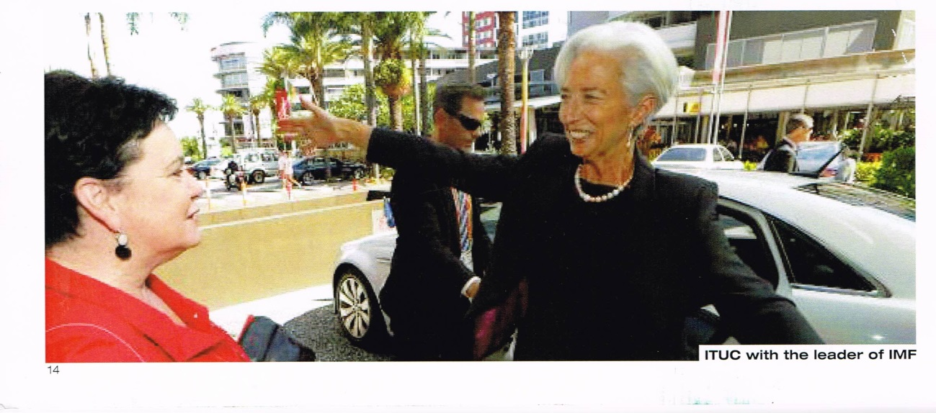
Ciertamente esta foto explica mejor que un discurso cuales son las relaciones de la CSI con nuestro enemigo de clase, el FMI.
Para organizar a los PyJ del mundo hicimos el congreso fundacional de nuestra UIS en Barcelona, el pasado febrero de 2.014. Asistieron un centenar de sindicalistas de los 5 continentes, y además de aprobar importantes documentos que pueden consultar en nuestra web en 11 idiomas (http://www.pensionistas.info/web/), elegimos un equipo de dirección compuesto por 24 veteranos y expertos sindicalistas de 19 países de todas los continentes.
Ahora estamos aplicando los acuerdos de nuestro Congreso Fundacional y estamos creando las estructuras regionales. El pasado 30 de setiembre creamos la regional americana con la participación de 25 países. El 20 de julio crearemos la europea en Dinamarca. En noviembre de este año haremos lo mismo en África, siendo los sindicatos de Senegal los que acogerán la reunión. Por último el 3 de diciembre, en Nepal, crearemos la estructura de Asia y Oceanía. La situación de los PyJ es muy diferente de un continente a otro, pero con la lucha iremos igualando, a mejor, estas realidades.
Quiero, desde ya, pedirles su ayuda para que todas estas Conferencias Regionales sean un éxito. Necesitamos su ayuda pues no tenemos estructura previa, la estamos creando, y son los sindicatos afiliados a la FSM los que deben ayudarnos.
Por último os pido también que ayudéis al éxito de la Jornada de Lucha Mundial de los PyJ que convocamos para el 1 de octubre de cada año. Es la fecha de la ONU para los jubilados que vamos a transformar de Jornada Conmemorativa a Jornada Reivindicativa. Ya la incluyeron los camaradas que participaron en la Primera Conferencia Regional Americana de nuestra UIS, y ahora la asumimos como Jornada Mundial.
Con esta Jornada de Lucha por los derechos y reivindicaciones de los PyJ, 4 días antes de que empiece el 17 Congreso vamos a popularizar este gran evento del sindicalismo de clase. Aprovecho para deciros que, a pesar de nuestras limitadas finanzas (los PyJ son los que menores cuotas pueden pagar a sus sindicatos), ya hemos hecho una importante y extraordinaria aportación económica como UIS de la FSM para el 17 Congreso.
Gracias por vuestra atención.

annexe 3.-

2-4-16, reunión de los dirigentes de nuestra UIS presentes en Atenas, para aplicar los acuerdos de la reunión del día anterior.
Asistimos a la reunión los camaradas Dimos Koumpouris, Presidente de nuestra UIS, Palmos Panagiotis, responsable de la Comisión Técnica y de Investigación, KostasSkarparis, Presidente de la Comisión de Control Financiero, y yo mismo como Secretario General.

Las conclusiones de dicha reunión han sido las siguientes:
- Felicitarnos del éxito de la reunión de las UIS, que valoramos como muy superior al de la reunión anterior, hace unos 3 años.
- Comprometernos como UIS de PyJ a ayudar a la dirección de la FSM para que el 17 Congreso sea un éxito.
- Reafirmar que los problemas de los PyJ tienen su origen en el funcionamiento capitalista de la mayoría de países del planeta. Por ello seguiremos luchando por el socialismo y el fin del imperialismo.
- Como tema general insistir en que en todas las actividades y acciones de la UIS, incluidas las Conferencias continente a continente, debemos trabajar para incorporar al máximo de organizaciones que sin ser afiliadas a la FSM estén dispuestas a luchar a nuestro lado.
- Iniciar una campaña de recogida de ayudas económicas para financiar el 17 Congreso. Usaremos los bonos que el Secretariado de la FSM va a editar.
- Encargar a los PyJ del PAME que diseñen, antes de fin de este mes de abril, un poster-cartel que difunda la realización del 17 Congreso incluyendo en él las reivindicaciones de los PyJ. Este poster-cartel será difundido por internet, se añadirán en cada continente y país las reivindicaciones específicas y se distribuirá en papel allí donde sea posible.
- Preparar la elección de los 3 delegados y dos observadores que nos corresponden, como representantes de nuestra UIS en el 17 Congreso. Pedimos a los 24 miembros de la dirección de nuestra UIS que nos manden sus propuestas antes del 15 de mayo. Intentaremos que entre los 5 haya una mujer.
- Convocar una Jornada Mundial de Lucha en defensa de las reivindicaciones de los PyJ, para el 1 de octubre. Es el día mundial de los Pensionistas establecido por la ONU, que vamos a transformar de conmemorativo a reivindicativo de una vida digna para los jubilados. El 15 de mayo el camarada Palmos Panagiotis nos entregará el documento de convocatoria. Esta Jornada de lucha ha de servir también cada año para conmemorar el aniversario de la FSM (que es justo dos días más tarde, el 3 de octubre) y este año servirá para reforzar la popularización del 17 Congreso de la FSM, que empezará 4 días más tarde.
- Proponer al camarada Marcos Wolman, de Argentina y miembro electo, en el Congreso Fundacional de nuestra UIS, como dirigente de la misma, que acepte sustituir a la camarada Martha Hervás de Ecuador, que, por problemas de salud, ha dimitido de su responsabilidad de Vice-Presidenta de nuestra UIS para América. No proponemos a Frank Goodsmith de EEUU por las muchas tareas que ya tiene encomendadas por el Secretariado de la FSM. Tampoco proponemos a la camarada cubana Ermela Lázara Santiago de la CTC por no haber participado en la Primera Conferencia de América realizada en Quito.
- Felicitar a los camaradas de Argentina, Colombia, Brasil, Honduras, El Salvador, México, y Ecuador por las informaciones que nos han ido enviando de sus luchas como PyJ. Parte importante de ellas están en nuestra web.
- Confiar que se irán concretando la realización de Conferencias y Congresos, país por país, para consolidar la estructura organizativa y coordinada de las luchas de los PyJ, como la prevista en Brasil para agosto de 2.016, convocada por la CTB.
- Ratificar la convocatoria de la Primera Conferencia en Europa (a la que hemos invitado también a los camaradas de Turquía el día 1-4-16 en Atenas, y a los camaradas turco chipriotas a través del PEO) de organizaciones europeas clasistas de PyJ de nuestra UIS y otras observadoras o amigas, para el 20 de julio en Dinamarca. Saludar a la camarada JanniMislted por su papel de veterana sindicalista que encabeza la convocatoria en su país. Llegarán a Dinamarca, el 18 de julio, todos los miembros de la dirección de nuestra UIS residentes en Europa, y marcharán el día 22, para así poder asistir a la reunión del 19-7-16 de preparación de los debates del día 20, y también a la del 21-7-16 que será la primera de los miembros elegidos, el día anterior, para dirigir nuestra UIS en Europa.
- Comprometernos en completar la difusión de la Carta de Convocatoria (que de momento está en danés, alemán, ruso, portugués, griego, francés, inglés y español) para que llegue a todos los países de Europa, en especial a los ex países socialistas (el día 1-4-16 fue entregada a Bielorrusia). De estos últimos el camarada Dimos hará un reseguimiento con la ayuda del Secretariado de la FSM.
- También se está haciendo un esfuerzo para traducir el documento base para el debate en Dinamarca al máximo de idiomas. El camarada Vladimir de Croacia, que tuvo que dejar su responsabilidad de Vice Presidente para Europa (por otras tareas en su país) se está encargando de traducirlo al croata y al ruso.
- De momento han asegurado ya su presencia en Dinamarca delegados de Grecia, Chipre, Italia, Francia, Gran Bretaña, y España. Esperamos respuestas de Alemania, Turquía, Bielorrusia, turcochipriotas, Portugal, Bélgica, Croacia, Hungría y Rumanía.
- Esperar tener nuevos detalles de la preparación de la Conferencia Europea a que Quim Boix haya visitado Dinamarca a mediados de abril. Los principales problemas a resolver son los desplazamientos del aeropuerto al lugar de la reunión y alojamiento (unas dos horas), y la tarea de traducción a varios idiomas.
- Se aceptan los costes de esta Conferencia, que asumirá nuestra UIS para ayudar a la presencia de la FSM en Dinamarca (serán, en pensión completa, de 60 € por persona y día en habitación doble, y 70 € en habitación individual), recordando que solo se pagará este coste por dos días y para un delegado/a de cada organización asistente. Los delegados y días suplementarios (máximo los de la semana natural) deberán ser pagados a la UIS por los participantes correspondientes en el momento de su llegada a Dinamarca.
- Incorporar a la delegación, que desde Atenas acudirá a Dinamarca para asistir a la Conferencia Europea, a la camarada Mercedes Roldán que nos ayudará en las tareas de intérprete, ya que conoce bien los idiomas ruso, griego y español.
- Ratificar el acuerdo tomado en Senegal, con los sindicatos de dicho país (en presencia de representantes de los sindicatos de la FSM de Gabón, República Democrática del Congo, Burkina Fasso, Benín, Costa de Marfil y Senegal), por el Secretario General de nuestra UIS, para realizar en noviembre de 2.016 en Dakar la Conferencia Africana de organizaciones clasistas de PyJ, con la ayuda de las oficinas que la FSM tiene en este continente. Quim Boix asistirá a dicha Conferencia y hará el seguimiento de dicha convocatoria.
- Ratificar la convocatoria de la Primera Conferencia en Asia y Oceanía de organizaciones clasistas de PyJ de nuestra UIS, para el 3 de diciembre en Nepal. Designar al camarada Dimos Koumpouris para que esté en Nepal el 1 de diciembre y marche el 5 de diciembre con el fin de presidir y dirigir todas las reuniones de nuestra UIS en Nepal. Designar al camarada Quim Boix para que prepare la Carta de Convocatoria de dicha Conferencia, de acuerdo con los camaradas de Nepal, entre ellos el camarada Mohan Bahadur K.C., del sindicato ENSA (Nepal), y con los camaradas de la dirección de nuestra UIS residentes en Asia y Australia.
- Lamentar no poder asumir la propuesta del sindicato PLF de Pakistán de realizar la Conferencia de Asia de los PyJ en la ciudad de Lahore el 6 de diciembre, por los graves problemas que aún vive este país.
- Afirmar que teníamos en estudio la posibilidad de hacer la Conferencia de Asia en la República Popular Democrática de Corea, pero que no nos ha llegado en el plazo previsto su respuesta. Siguen en pié las posibilidades de viajes turísticos a éste país.
- Proponer al Secretariado de la FSM, con el acuerdo previo del PEO (que el camarada KostasSkarparis consultará), la realización en Chipre de la Conferencia de nuestra UIS para los países árabes en el primer trimestre de 2.017.
- Pedir al camarada KostasSkarparis que redacte una carta, como Presidente de la Comisión de Control Financiero de nuestra UIS, en el plazo de una semana, para reclamar a todas las organizaciones afiliadas a nuestra UIS que paguen las cuotas que tienen pendientes. De momento el 80 % de los ingresos de nuestra UIS han sido conseguidos por los camaradas de España.
- Aceptar esperar al 23 de mayo, día posterior a las elecciones parlamentarias en Chipre, para que el camarada KostasSkarparis ponga en marcha el trabajo colectivo de la Comisión de Control Financiero, dado que el camarada va a participar intensamente en la campaña electoral en su país para las elecciones del 22 de mayo, como candidato a diputado del partido AKEL y defendiendo los derechos de los PyJ.
- Fijar para final de abril la recepción de enmiendas que mejoren el documento a debatir en la Conferencia Europea del 20 de julio. El camarada Dimos nos presentará algunas en el plazo de 20 días.
- Pedir de nuevo al camarada Pieris del PEO de Chipre que intente poder intervenir en la web de nuestra UIS, para actualizar sus contenidos en griego. Si finalmente no es posible los camaradas del PAME se encargarán de esta importante tarea.
- Insistir para que todas las luchas de los PyJ se reflejen en nuestra web.
- Recordar a los dirigentes de nuestra UIS que aún no lo han entregado que deben poner por escrito (en uno o dos folios) un resumen de su vida como sindicalistas.
- Insistir para ampliar las respuestas a la encuesta referente a la realidad de los derechos legales de los PyJ para ir avanzando en tenerlo del máximo posible de países del mundo.
- Ayudar al camarada Quim Boix a preparar la segunda intervención de nuestra UIS ante la OIT, será en el Plenario de la Conferencia 105 que se hará en Ginebra a primeros de junio. El objetivo de estos 5 minutos de intervención es poder difundir por todo el Planeta (como ya se hizo, en 9 idiomas y decenas de webs, con la primera intervención del 4 de junio de 2.015 en la sala de la ONU de Ginebra) que nuestra UIS ha trasladado a este organismo las justas reivindicaciones de nuestros afiliados, todo y sabiendo que la OIT está controlada por los pro capitalistas y que por ello no será en la OIT, si no en las luchas en cada país más las de coordinación internacional, donde obtendremos la satisfacción de nuestras justas reivindicaciones.
- Acordar que Quim Boix represente a nuestra UIS en la Conferencia de los PyJ de la CGT de Francia de Químicas en Montpelier a primeros de junio de 2.016.
- Pedir a la UIS de Agricultura y Alimentación que nos informe de la lucha de sus PyJ. Hicieron una conferencia hace unos meses y la hemos conocido por casualidad sin disponer de momento de los documentos aprobados o debatidos.
- Proseguir la tarea de buscar nuevos sindicatos y asociaciones con criterios de clase que puedan afiliarse a nuestra UIS y con ello reforzar la lucha por las reivindicaciones de los PyJ en todo el planeta.
- Insistir en la necesidad de mejorar el trabajo colectivo en la dirección de nuestra UIS, usando más y mejor los intercambios a través de internet (por el ahorro de dinero en viajes que representa).

Barcelona, abril 2016
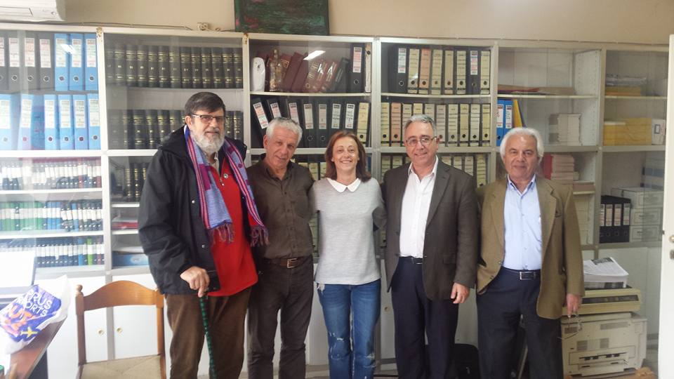

annexe 4.-

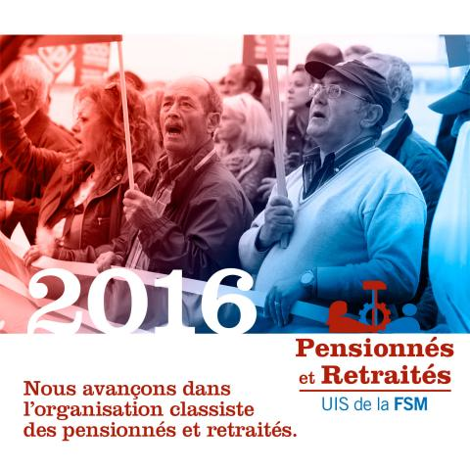
Appel de l’organisation mondiale
des Pensionnés et Retraités (PeR) de la FSM

À toutes les organisations affiliées,
pour des actions le 1er octobre 2016

JOURNÉE MONDIALE DE LUTTE DES PeR

La crise capitaliste et la barbarie sont là, le capital et les gouvernements essaient de trouver une sortie temporaire en en faisant porter le poids aux pensionnés, retraités, travailleurs et aux couches populaires.
Afin d’accroître la compétitivité capitaliste, les Retraités et Pensionnés du monde entier font l’expérience de la dégradation de leurs conditions de vie ainsi que celles de leurs enfants.
Leurs pensions sont réduites, les prestations pour les soins médicaux et pharmaceutiques se privatisent, les structures sociales sont démolies, leurs droits se limitent en général. Dans quelques endroits, de tels droits n’existent pas.
Les états capitalistes et le patronat réduisent leur participation à la sécurité sociale et sanitaire, en transférant toutes les charges aux travailleurs assurés et retraités, facilitant la voie à une sécurité sociale privée. Dans beaucoup de pays dans le monde, il n’y a ni infrastructures de soins médicaux et pharmaceutiques, ni pensions, ni logement, ni eau potable.
Le 1er octobre 2016, journée internationale des retraités, nous appelons toutes nos organisations de PER à réaliser toutes sortes d’actions (manifestations, rassemblements, remises de documents revendicatifs aux autorités, assemblées, conférences, etc…)

Nous luttons pour :

1) exiger le droit universel à la retraite
2) la réduction de l’âge de départ en retraite pour les hommes et plus encore pour les femmes
3) une sécurité sociale publique et gratuite
4) des soins médicaux et pharmaceutiques publics et gratuits pour tous, sans conditions requises, ou selon l’état de santé
5) des retraites publiques qui satisfassent nos besoins essentiels afin d’avoir des conditions de vie dignes (prestations sociales, logement, eau potable, santé et loisirs, plus de transports de proximité gratuits)

NE NOUS CONTENTONS PAS DES MIETTES DE LA BARBARIE CAPITALISTE.
LUTTONS POUR CONQUÉRIR UNE VIE ET UN AVENIR CONFORMÉMENT À LA RICHESSE QUE NOUS PRODUISONS.

VIVE LA SOLIDARITE INTERNATIONALE !

VIVE LE 1ER OCTOBRE !



annexe 5.-

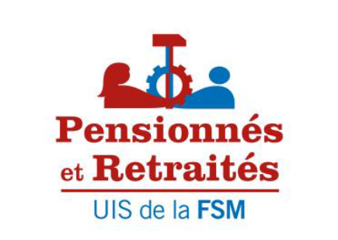
Camarades.

Cela est mon intervention officiel dans votre 11ème Conférence.
Je veux remercier aux camarades de la direction de l’UFR de nous avoir invités comme FSM (Federation Sindicale Internationale).
C’est notre premier contact et échange d’expériences depuis que l’UIS (Union internationale des Syndicats) des Pensionnés et Retraités est né à Barcelone le 4 février de 2.014.
C’est la plus jeune, par sa création, UIS de la FSM, mais à la fois elle est la plus pleine d’expériences et de capacité de direction de luttes. Nos membres ont déjà bataillé contre le Capitalisme et l l’Impérialisme pendant des décennies.
Les retraités nous serons progressivement une des couches plus importantes de toute la population mondiale, presque le 20 %. Et nous approchons le 30 % des votants.
Malheureusement les votes de nos camarades retraités vont plus à droite qu’à la vrai gauche. Et, pour qu’il n’y ait pas de confusion, pour nous FSM, la gauche ne peut être telle que si elle lutte réellement contre le capitalisme et contre l’impérialisme.
Je ne vais pas, au cours des 5 minutes que m’ont dit que doit approximativement durer mon intervention, vous expliquer tout ce que je pourrais sur le travail de notre jeune UIS. Vous avez mon discours devant la 105 Conférence du BIT (Bureau Internationale du Travail), que je ferais publique dans 4 jours à la salle de l’ONU de Genève. Vous avez eu mes explications hier à la fin de vos débats, et j’ai envoyé à votre dirigeante Claude la photo de grande amitié entre la CSI et le FMI (photo qui résume la réalité de syndicalisme international), en plus de divers documents mentionné dans mes interventions, inclus un bref résumé de l’histoire officiel de la FSM en français.
Je vous conseille de regarder notre web en français comme UIS : http://www.pensionistas.info/web/fret je reste en plus à votre disposition pour répondre à toutes vos questions, pendant que nous serons ici à votre 11ème Conférence, et après à travers mon courrier électronique (si vous ne les avez pas, page web et mail, ne doutez à me le demander). En plus, comme j’ai déjà accepté des camarades d’Avignon, je peux me déplacer dans vos régions pour faire des activités d’information de la réalité actuelle de la FSM.
Vus les expériences que j’ai écouté de vos luttes (recueilli autan aux séances de votre Conférence comme aux moments des repas et d’autres moments de repos) je veux vous dire que vous coïncidez avec les retraités des autres pays de l’Europe et du Monde, et que nous les retraités nous avons plusieurs caractéristiques qui nous aident à mieux lutter.
Je vais les mentionner, bien en reconnaissant que nos problèmes de santé peuvent diminuer les capacités de lutte. Mais comme vieux syndicalistes, que nous sommes, nous allons certainement lutter jusqu’au dernier moment de notre vie, chacun selon ses possibilités, comme vous faites en ce moment en France (et la FSM, comme vous savez, vous soutienne dans cette très importante lutte. Notre Secrétaire Générale de la FSM, le dirigeant du PAME en Grèce, George Mavrikos, c’est déplacé hier à Marseille pour se manifester à votre côté. Vous pouvez voir ça dans la web en français de la FSM). George Mavrikos et la FSM ont appuyé contre la mauvaise loi du travail que veut imposer la social-démocratie (la grande collaboratrice du capitalisme). Nous lutterons toujours, comme retraité, à coté de notre classe, la classe ouvrière, la seule qui peut en finir avec les injustices que provoquent les multinationales qui gèrent le capitalisme mondial, et en particulier en gérant comme capitalistes l’Union Européenne.
Nos caractéristiques qui nous aident à lutter sont, à notre avis comme UIS de la FSM les 7 suivantes :
- Nous ne pouvons plus être licenciés, ni sanctionnés par un entrepreneur.
- Nous avons toute la journée à notre disposition pour organiser la meilleure façon d’intervenir dans les luttes.
- Nous recevons notre salaire, actuellement pension, sans aucune relation avec notre intervention ou non dans les luttes. Notre participation aux luttes n’aura jamais des conséquences négatives sur nos revenus mensuels.
- Nous avons très près de nous beaucoup d’autres pensionnés et retraités avec lesquels discuter.
- Nous avons beaucoup d’années d’expériences bis à bis de comment organiser nos luttes.
- Nous sommes plus convaincus que jamais de que notre ennemie principal est le capitalisme et son organisation génocide l’impérialisme (voir les réfugiés qui meurent par milliers, ou ceux qui meurent chez eux avant de pouvoir s’échapper des guerres dirigés par la OTAN pour voler les richesses des ex colonies).
- Et nous savons expliquer nos arguments, d’une façon plus convaincante que jamais, en fonction des caractéristiques de celui qui nous écoute.
Alors camarades nous sommes dans des bonnes conditions pour lutter.
Et je vous demande de continuer à le faire.
Vous êtes dans ce 11ème Conférence en train de vous bien préparer pour le faire.
En plus de vous incorporer activement dans notre UIS, comme vous ferez le 20 juillet en assistant à la Première Conférence Européenne de notre UIS qui se tiendra en Danemark, je vous propose de décider de lutter avec les pensionnés et retraités du reste du Monde.
Vos problèmes sont semblables à ceux que nous avons les retraités des différents pays.
C’est pour ça que je vous propose au nom de la FSM de participer à la première journée de lutte internationale, dans les 5 continents, des retraités du monde.
Ça sera le prochain premier d’octobre, avec les 5 revendications suivantes, que nous déposerons aux mains de ceux qui sont les représentants publiques des citoyens, qui se résument avec la phrase suivante :
Le droit, à partir des 60 ans, à une pension publique qui face possible une vie digne.
Pour nous, UIS des Pensionnés et Retraités de la FSM, une vie digne signifie exactement, dans tous les continents, avoir le droit à 5 choses, les mêmes que la FSM exige pour tous les habitants de la Planète :
- Eaux potable à la maison.
- Nourriture saine et suffisante.
- Endroit habitable où loger.
- Santé publique et de qualité gratuite, plus les compléments nécessaire pour la vieillesse.
- Loisirs, culture et transport de proximité, fournis par l’administration publique, gratuits et de qualité.
Et pour réclamer ça de façon plus utile pour tous, nous avons fixé la date du Premier Octobre, comme journée mondiale de lutte internationaliste des PeR. Nous ferons la première de ces journées cette année 2.016.
Nous allons renforcer cette Journée Mondial de Lutte avec les accords que nous prendrons en Danemark le prochain 20 juillet dans notre première Conférence Européenne d’organisations de classe des PeR.
Et nous allons expliquer nos résultats au 17 Congrès de la FSM qui se tiendra, en Afrique du Sud, peu de jours après cette journée de lutte mondiale des PeR.
Nous vous invitons à vous y adhérer et à faire à chaque endroit ce que vous croirez le mieux, par exemple : des manifestations, des concentrations, des assemblés, des débats publics, des conférences, des activités festives, et d’autres comme la rémission de notre liste de revendications à chaque autorité publique, la plus proche à chaque collectif de PeR.
Nous savons que les maires des villes n’ont pas la capacité légale de changer les lois qui nous limitent nos droits, mais nous devons leur donner notre liste de demandes en leur expliquant que, s’ils veulent les voix des PeR, ils doivent appuyer notre liste revendicative par des motions publiques approuvés par chaque mairie.
Comme ça nous allons augmenter notre influence, nos capacités de lutte, et complémenter notre travail dans notre branche productive d’origine, avec le travail plus proche à l’endroit où nous habitons tous les jours.
Camarades, avec ça je conclus mon discours, qui a été remis par écrit à votre direction pour que vous puissiez l’avoir en format électronique, ou en format papier.

VIVE L’UFR DE LA CHIMIE !
VIVE LES PENSIONNÉS ET RETRAITÉS !
VIVE LA CGT, COMME SYNDICAT DE CLASSE !
VIVE LA FSM !

Finalement permettez-moi de vous laisser, en correspondance avec votre invitation, un petit cadeau, le plat de céramique artisanale catalane que nous avons offert à tous les participants dans le Congrès de Fondation, à Barcelone en février 2.014, de notre UIS des Pensionnés et Retraités.

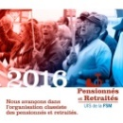
Quim Boix
CP, Conseil Présidentiel
Secrétaire General de l’UIS (Union International de Syndicats)
des Pensionnés et Retraités (PeR) de la
FSM, Fédération Syndicale Mondial
http://www.wftucentral.org/?language=fr
http://www.pensionistas.info/web/fr
Portable internac. 0034 609547814
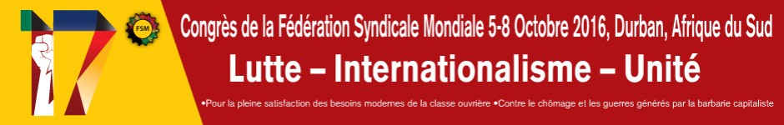

annexe 6.-

105ème Conférence de l’OIT

Intervention lors de la Session Plénière de

Quim Boix, Secrétaire Général des Pensionnés de la FSM

Mesdames et Messieurs,

Je m’adresse à vous qui êtes en théorie les représentants des 7 milliards d’habitants de cette planète, et je le fais pour vous rappeler les revendications importantes des hommes et femmes pensionnés et retraités.
L’an dernier, je l’ai déjà fait dans ce même cadre, mais il semble que vous n’ayez pas écouté nos justes demandes. Nous n’avons toujours pas de pension publique universelle pour les plus de 60 ans qui garantisse, dans n’importe quel pays du monde, de pouvoir vivre dignement, c’est-à-dire d’avoir l’eau potable, des aliments sains et en suffisance, un logement habitable, la santé et la culture publiques, gratuites et de qualité, les transports de proximité gratuits et suffisants.
Ce sont des besoins élémentaires que les gouvernements du monde pourraient couvrir si, au lieu de vivre dans une société capitaliste, nous vivions dans une société socialiste. Si, au lieu de voir augmenter la richesse de ceux qui sont déjà riches, la richesse parvenait à tous les êtres humains. Vous savez que la richesse continue, année après année, à se concentrer en moins de mains. En ce moment, ce sont déjà seulement 62 personnes, les plus riches de la planète, qui accumulent une richesse égale à celle de la moitié de l’Humanité. 62 détiennent la même chose que 3 milliards et demi, c’est à dire qu’en moyenne les plus riches détiennent chacun autant que 57 millions de personnes. Une honte et une injustice que vous et le capitalisme ne peuvent ni ne pourront jamais résoudre.
C’est pour cela que nous les Pensionnés affirmons que la richesse est suffisante sur la planète pour satisfaire nos justes revendications. Un autre exemple repose sur l’argent, les milliards, que vous, gouvernants, dépensez pour promouvoir les guerres impérialistes, par l’intermédiaire de votre instrument, l’OTAN. En changeant seulement la destination de ce que vous dépensez en armes, on pourrait offrir chaque année des centaines d’Euros à chaque citoyen de la planète.
Mais le capitalisme n’a pas pour objectif de satisfaire les besoins des personnes, il veut seulement enrichir les plus puissants. C’est pour cette raison que vous, gouvernants capitalistes, voulez maintenant approuver le TTIP comme un nouvel instrument pour que les multinationales s’enrichissent davantage. Mais cette approbation, vous devez y
parvenir en qualifiant de secrets les documents de base de l’accord. Ceci est la fausse démocratie bourgeoise.
Tandis qu’à Cuba, pour ne citer qu’une révolution socialiste, les gouvernants font participer tout le peuple au débat des nouvelles lois, vous, les capitalistes, vous cachez du peuple pour approuver les lois mondiales qui vont obliger à changer la législation économique, du travail et sociale de tous les pays. Vous êtes en train de consolider la dictature du capital.
Les Pensionnés nous savons, comme vétérans et experts, que la démocratie c’est la participation, c’est savoir entendre les justes réclamations.
Historiquement les anciens de chaque peuple étaient les sages qui, par leurs conseils, aidaient à améliorer le fonctionnement de chaque société.
Vous qui affirmez que vous êtes démocrates, bien qu’en réalité vous ne le soyez pas, écoutez au moins cette voix, qui n’est pas la mienne, mais celle de l’expérience des personnes qui avons vécu plus de 60 ans et qui bientôt serons 20 % de la population mondiale et 30 % des citoyens avec droit de vote.
Il faut que vous sachiez que nous sommes en train de nous organiser sur toute la planète.
L’an dernier, à cette même tribune, exactement le 4 juin, je vous ai déjà annoncé que nous étions en train de nous organiser.
Il faut que vous sachiez que nous avons tenu, à l’Université Andine de Quito, Equateur, le 30 septembre dernier, la première Conférence des organisations de Pensionnés avec des positions de classe, c’est à dire anti-capitalistes.
Il faut que vous sachiez que le 20 juillet prochain, nous tiendrons, au Danemark, la première Conférence d’Europe des Pensionnés.
Il faut que vous sachiez que suivra celle d’Afrique, en novembre à Dakar, Sénégal, et celle d’Asie-Océanie, en décembre prochain au Népal.
Oui, Mesdames et Messieurs, nous les Pensionnés sommes en train de nous organiser et sommes décidés à poursuivre la lutte en faveur de nos justes revendications jusqu’au dernier jour de notre vie. Et nous luttons au côté de notre classe, la classe ouvrière, la classe exploitée, la classe dont les capitalistes ont besoin pour pouvoir obtenir des bénéfices indécents, en appliquant ce que Karl Marx a expliqué, c’est-à-dire en appliquant l’exploitation de l’homme par l’homme.
En tant que Pensionnés organisés, nous disons un grand NON aux Fonds Privés de Pensions, qui existent seulement pour enrichir ceux qui les créent, comme tout négoce dans le capitalisme.
Nous le disons en tant qu’unique organisation mondiale de syndicats de Pensionnés, qui, au sein de la FSM, avec ses 71 ans d’existence, va participer en Afrique du Sud à son 17ème Congrès. Je profite de cette tribune pour saluer ce Congrès de la Fédération Syndicale Mondiale qui sera historique, et pour remercier aussi l’historique syndicat COSATU d’Afrique du Sud pour son engagement avec la FSM. COSATU est un syndicat qui luttait clandestinement contre les mauvais traitements aux noirs, tandis que les pro-capitalistes appuyaient l’apartheid.
Nous disons, en tant que démocrates, que nous luttons pour que l’opinion de la majorité de la population, dont celle des Pensionnés, soit prise en compte.
Et nous le disons au sein de l’OIT, qui bientôt fêtera son 100ème anniversaire et qui, au cours de sa dernière étape, a démontré ne pas être une organisation démocratique. Et vous le savez. Ici à l’OIT, on prime les pro-capitalistes. La claire démonstration de la NON démocratie au sein de l’OIT est que notre organisation mondiale, avec plus de 92 millions de travailleurs affiliés, par l’intermédiaire de 320 syndicats implantés dans 120 pays des 5 continents, n’a pas un seul représentant à la direction de l’OIT, tandis que notre adversaire, comme organisation syndicale mondiale, je me réfère à la CSI, détient 100 % des postes qui sont en théorie destinés à tous les syndicats dans la direction de l’OIT.
Les Pensionnés nous vous disons, comme experts et vétérans : <<rien qui soit injuste n’a perduré au cours de l’histoire de l’Humanité>>
C’est pour ça que le capitalisme ne perdurera pas, il est en train de s’autodétruire et nous les Pensionnés, au côté de notre classe, la classe ouvrière, nous allons aider à le détruire. C’est seulement ainsi que nos justes revendications finiront par devenir réalité.

Merci.

Genève, le 6 juin 2016

annexe 7.-

Intervention de :
Quim Boix
Secrétaire Général de l’UIS dePensionnés et Retraités (P&R) de la FSM

Camarades,

Tout d’abord, je vous adresse un salut au nom des pensionnés et retraités organisés dans notre chère et nécessaire Fédération Syndicale Mondiale.

Toutefois, je commencerai mon intervention par un bref résumé de l’actualité du syndicalisme de classe dans mon pays, l’Etat espagnol. Aujourd’hui, nous pouvons nous féliciter de la progression du syndicalisme qui fait front aux syndicats soutenus par le capitalisme, je fais référence aux syndicats jaunes CCOO et UGT. Mais je constate leur dispersion en de multiples organisations qui viennent progressivement à la FSM, leur référent mondial. Pour le moment, onze d’entre elles sont déjà affiliées à la FSM, mais seule leur coordination permettra de lutter contre la dure répression capitaliste qui a imposé des dizaines d’années de prison et des centaines de milliers d’euros d’amendes. Nous sommes encore loin de réaliser l’unité de lutte nécessaire qui existe mais encore partiellement, sur certains sujets comme c’est le cas pour les pensionnés.

Chaque jour qui passe démontre avec encore plus d’arguments que la FSM est une organisation nécessaire, pour ne pas dire indispensable, pour la conquête des revendications de la classe ouvrière de toute la planète.

Chaque jour, l’existence de la lutte de classe est plus évidente bien que les puissants désirent l’occulter. Les inégalités et les injustices augmentent d’année en année, comme déjà Karl Marx nous avait expliqué ce qui allait se passer.

Alors que 62 personnes, les plus riches de la planète, possèdent autant de richesses que la moitié des plus pauvres de l’humanité, seul le syndicalisme de classe le dénonce. Au contraire, le syndicalisme jaune se consacre à aider les capitalistes à continuer de s’enrichir et concentrer le pouvoir économique. Pour eux, la directrice générale du FMI (Fond Monétaire International) s’affiche sur la photo qu’a divulguée le syndicat PAME, comme la grande amie de la secrétaire générale des syndicats réformistes et jaunes, de pacte social, je fais référence à la CSI, qui trompe encore beaucoup trop de travailleurs.
Toutefois, la CSI ne peut pas tromper tous les travailleurs, chaque jour, elle trompe de moins en moins d’exploités. Pour eux, lors de ses derniers congrès, elle a fait un appel à adhérer. En réalité, la CSI perd beaucoup d’affiliés.

Le syndicalisme jaune par contre ne trompe pas les pensionnés et retraités, pour eux il est incapable de les organiser aujourd’hui sur la planète et aujourd’hui, seule la FSM est l’unique Confédération Mondiale qui les organise sur les 5 continents.

Les syndicats réformistes aident le grand capital à promouvoir les fonds de pensions privés faisant croire aux travailleurs qu’ainsi ils s’assureront une retraite sans problèmes financiers. Les syndicats jaunes agissent pour en tirer des bénéfices comme des gestionnaires intéressés et capitalistes .

Nous, les retraités et pensionnés de la FSM, dénonçons ces faux bénéfices dans lesquels les salariés ne peuvent seulement que perdre de l’argent, comme l’ont démontré les faillites successives des fonds de pensions privés. Si le grand capital promeut ces fonds, c’est simplement pour qu’au travers de ceux-ci il empoche d’énorme bénéfices.
Et si le grand capital s’enrichit, il est évident que ce sont les travailleurs que nous sommes qui en sortent perdants.

Nous, pensionnés et retraités de la FSM continuons à avancer, structurant notre UIS (Union Internationale des Syndicats) dans l’unique organisation mondiale qui défend le syndicalisme de classe. Ce fut une importante décision du 16ème congrès de la FSM et nous en rendrons compte à Durban en Afrique du Sud, lors du prochain et très important 17ème congrès.

Nous pourrons non seulement expliquer ce que nous avons fait à Barcelone, en février 2014 enprésence de 100 délégués de 30 pays des 5 continents, congrès pendant lequel nous avons créé notre UIS, mais nous donnerons aussi des détails sur les structures que nous créons continent par continent : le 30 septembre 2015, s’est tenue à Quito en Equateur la première conférence d’Amérique des organisations des pensionnés et retraités qui sont sur des positions de classe. Des dizaines de délégués de 25 pays d’Amérique tant du Nord que du Centre et du Sud du continent.

Le 20 juillet, nous tiendrons au Danemark la première Conférence Européenne de notre UIS de pensionnés et retraités, je voudrais remercier à ce sujet le Secrétariat de la FSM pour l’aide importante qu’il nous a apportée, conscient que d’organiser cette conférence dans un pays dans lequel aucun syndicat n’est affilié à la FSM est un pas important pour étendre, aux pays du nord de l’Europe, notre influence dans la lutte des classes.

Le 16 novembre, à Dakar au Sénégal se tiendra la première conférence d’Afrique.

Le 3 décembre de cette année, se tiendra au Népal la première conférence de notre UIS d’Asie et d’Océanie.

Avec cela, nous terminerons la structuration de la dixième UIS de la FSM, UIS qui prétend organiser le maximum de P&R qui représentent environ 20 % de la population mondiale et 30 % des citoyens ayant le droit de vote. Notre UIS va travailler à ce que ces votes ne profitent pas aux gouvernements capitalistes.

Et comme les autres UIS, nous sommes à la FSM pour organiser notre classe, et pour avec elle, lutter pour nos droits et pour le socialisme, unique réelle solution aux problèmes de la classe ouvrière.

Nous avons décidé de fixer le 1er octobre comme date annuelle de lutte des pensionnés et retraités de toute la planète. Nous allons exiger les 5 éléments basiques pour tous les travailleurs qu’ils soient ou non retraités : 1) eau potable, 2) alimentation de qualité et en quantité suffisante 3) logement salubre, 4) santé publique gratuite et de qualité, 5) loisirs, culture et transports de proximité fournis gratuitement par les autorités politiques.

Nous vous invitons tous à aider les pensionnés et retraités à s’organiser dans n’importe quel endroit de la planète, à lutter pour nos droits le 1er octobre mais aussi tous les jours de l’année, et à faire entendre que seuls organisés dans la FSM nous pourrons poursuivre la bataille que nous avons menée en tant qu’exploités, et que nous continuerons de mener jusqu’au dernier jour de notre vie.

Un monde sans travailleurs est impossible, alors qu’un monde sans patrons exploiteurs est possible et nécessaire. Le socialisme, c’est le futur de de l’Humanité et nous les P&R nous travaillerons pour en faire une réalité.

Merci.Genève le 7/06/2016

annexe 8.-

Intervention de Quim Boix lors du Conseil Présidentiel de la FSM
Hanoï, Vietnam, 5 et 6 mars 2016

Camarades.
C’est toujours un plaisir et une responsabilité de pouvoir participer à une réunion de notre Conseil Présidentiel, d’autant plus s’il a lieu dans le pays qui a su mettre en déroute le monstre impérialiste, monstre qui, puisque nous ne l’avons pas encore détruit dans le monde, attaque aujourd’hui malheureusement d’autres pays dans le même but que celui qu’il poursuivait au Vietnam, mettre la main sur leurs richesses naturelles et exploiter leurs citoyens. C’est ce que fera toujours le capitalisme tant qu’il existera.
Mais ce capitalisme persistera de crise en crise jusqu’à ce que tous ensemble nous le poussions vers la crise finale, prévue par la science marxiste, crise de laquelle il ne pourra jamais se relever.
Il y a quelques jours, au nom de la direction de la FSM, et en remplacement de notre Secrétaire Général,le camarade George Mavrikos, j’ai passé près d’une semaine à Dakar, Sénégal. Les quatre syndicats qui sont là-bas affiliés à la FSM, en plus de réaliser une grande tâche de coordination de leurs activités, ont uni leurs efforts dans un Séminaire de Formation Syndicaleetont accueilli la Réunion duBureau Francophone d’Afrique de la FSM. Parmi les conclusions, je veux souligner leur engagement à tenir à Dakar, Sénégal, la Première Conférence Africaine, francophoneet anglophone, des Organisations de Classe des P&R de la FSM, surement en novembre de cette année.
Avec cette réunion, plus la Conférence Européenne des P&R que nous tiendrons le 20 juillet à Copenhague, Danemark, et celle d’Asie, que nous espérons réaliser au Pakistan, nous pensons avoir fait l’essentiel de ce qui avait été décidé lors du Congrès de fondation de notre UIS (Barcelone, Espagne, février 2014).
Au Sénégal, les syndicats affiliés à la FSM nous ont fait visiter le Musée de l’Esclavage qui se trouve sur l’île de Gorée, proche de Dakar. Là-bas, dans le livre d’or, j’ai inscrit la phrase suivante:
“En tant que FSM, nous sommes en train de lutter non seulement pour que ne se reproduise plus l’esclavage qui a affecté fondamentalement des millions de personnes noires d’Afrique, mais encore pour qu’en plus disparaisse (en le détruisant) le capitalisme qui est la nouvelle forme de l’esclavage. Avant et maintenant, quelques personnes, riches et militairement puissantes, exploitent la majorité de l’Humanité, faisant passer leur égoïsme et leur soif de richesse avant n’importe quelle autre valeur. Nous, les syndicats de classe de la planète, allons jouer un rôle décisif dans cette tâche qui est d’en finir avec le capitalisme.”
Cette phrase résume ce que les P&R de l’UIS correspondante de la FSM nous sommes fixés comme objectif.
Le 17ème Congrès de la FSM aidera, sans aucun doute, à avancer dans cette direction et vers cet objectif.
Je vous remets, par écrit et en plusieurs langues, le bilan de 5 ans de travaux syndicaux de notre UIS, et c’est pourquoi je ne vous l’exposerai pas maintenant.
Oui, Camarades, je vous demande que vous aidiez l’UIS de P&R afin que les Conférences Régionales-Continentales convoquées par notre UIS soient un succès. Nous n’avons pas encore de structure organisée et c’est pourquoi nous dépendons de votre aide.
Organiser les P&R est une manière de poursuivre les nombreuses années de lutte de milliers de dirigeants syndicauxquand ceux-ci arrivent à l’âge d’une retraite bien méritée. Notre FSM ne doit pas laisser inorganisés ceux qui n’ont enfin plus de patron et disposent désormais de toute leur journée pour continuer à lutter afin d’améliorer les conditions de vie de la classe ouvrière.
Il y a des syndicats qui préfèrent maintenir les P&R au sein de leur structure fédérative, mais cela ne doit pas être incompatible avec leur collaboration et leur travailpour organiser les P&R en fonction du territoireoù ils vivent.
Tous les jours le P&R, le militant syndical de classe, qui ne travaille plus en raison de son âge, se retrouve, en sortant de chez lui,avec d’autres P&R qui viventprès de son domicile habituel. Comme organisatrice de la classe ouvrière, la FSM doit pousser à ce que les P&R soient organisés pour la défense de leurs droits: pension publique suffisante et vie digne (c’est à dire: logement, aliments, santé, transport de proximité et loisirs pour lesquels la pension publique que touchent les P&R soit suffisante).
Le capitalisme prétend privatiser tous les systèmes publics de pensions pour passer ainsi au secteur privé les énormes sommes que gèrent à l’heure actuelle les états. N’oubliez pas, Camarades, que nous les P&R sommes près de 20 % de la population mondiale y de 30 % des votants lors des élections politiques. Organiser les P&R est fondamental pour changer cette société.
Les syndicats de la CSI (Confédération Syndicale Internationale) aident les capitalistes à faire croire que les pensions privées sont bonnes. Ainsi obtiennent-ils des commissions en tant que gestionnaires qu’ils sont des fonds de pensions privés ainsi qued’autresaides économiques, pour financer le luxe dans lequel vivent leurs dirigeants syndicaux réformistes. En ce qui concerne l’Espagne, je peux vous fournir beaucoup d’exemples et de données qui confirment cette réalité. Par exemple, en janvier 2011, le PSOE (Parti Socialiste Ouvrier Espagnol) a signé avec les CCOO (Commissions Ouvrières) et l’UGT (Union Générale des Travailleurs) un pacte qui repousse à 67 ans l’âge de la retraite et réduit le montant touché comme pension jusqu’à 30 %. C’est ainsi que bien évidemment, en plus de trahir la classe ouvrière, on favorise les fonds de pensions privés.
Alors que ce qui précède est un exemple de la triste réalité espagnole, en Bolivie, à la suite d’un accord entre Evo Morales et les syndicats de là-bas affiliés à notre FSM, on a abaissé, en 2010, l’âge de la retraite à 58 ans (quelque 10 ans de moins qu’en Europe), avec une discrimination positive en faveur des femmes qui bénéficient d’une année en moins pour chaque enfant mis au monde (dans la limite des 55 ans).
Le syndicalisme de classe est, et sera toujours, contre toute privatisation de ce qui est public et, pour cette raison, contre les fonds privés de pensions. Je saisis cette occasion pour saluer la grande Journée Internationale que lance l’UIS des Services Publics contre les privatisations prévue pour le 4 avril prochain.
A ce jour, sur notre planète, il y a 62 personnes qui accumulent autant de richesse que la moitié de l’Humanité, c’est-à-dire que chacune de ces 62 personnes est, en moyenne, aussi riche que l’ensemble de 57,5 millions de personnes. C’est pour cela que l’argent pourrait être plus que suffisant dans le monde pour les P&R, pour les chômeurs, pour la santéet l’enseignement publics, de qualité et gratuits. Il faut seulement que nous instaurions le socialisme pour que les besoins humains soient satisfaits par la société.
Je termine l’allusion au travail de notre UIS de P&R en rappelant que les syndicats réformistes, répondant à ce que leur commande le grand capital, n’organisentpas les P&R et qu’il n’existe pas d’UIS mondiale équivalant à celle de la FSM. Ils disposent seulement d’un bureau européen pour canaliser, par ce biais, les subventions apportées par les multinationales. Sur les autres continents, la CSI ne peut organiser les P&R car il existe peu de pensions publiques et car ils sont eux-mêmes, en tant que syndicalistes réformistes, en faveur des pensions non solidaireset privées.
En ce qui concerne la réalité de la lutte syndicale dans l’état espagnol, je veux seulement vous dire que tant CCOO quel’UGT confirment leur allianceavec les gestionnaires du capitalisme. Ils l’ont ainsi rendu public récemment en appuyant un possible nouveau gouvernement gestionnaire des intérêts capitalistes qui, ces jours-ci, tandis que nous sommes au Vietnam, se décide au Parlement de l’état espagnol, à Madrid.
Je regrette d’avoir à dire que, malgré l’aide fournie par le Secrétariat de la FSM, il n’a pas été possible d’unir les efforts des syndicats del’état espagnol affiliés a la FSM pour réaliser une grandemanifestationà Madrid afin de commémorer les 70 ans de la FSM.
Il faut signaler qu’en Espagne la sympathie à l’égard de la FSM continue d’augmenter. C’est pourquoi parviennent à notre Conseil Présidentiel de nouvelles demandes d’affiliation que je propose que nous approuvions.
Afin de ne pas dépasser le temps qui m’est imparti, je manifeste mon accord sur toutes les propositions que nous a présentées le camarade George Mavrikos.
Camarades, je vous remercie pour votre attention.

annexe 9.-

POUR GÉNÉRALE CONNAISSANCE, LA CES L’A RECONNU:
LA CES CONTINUE À AIDER LA BOURGEOISIE
DANS SA GUERRE IDÉOLOGIQUE ET DANS
SES ATTAQUES CONTRE LES DROITS DES TRAVAILLEURS

Récemment, la CES a publié dans ses documents, sous le titre " la chute du communisme (et du fascisme)" des phrases que nous transcrivons telles quelles: "le syndicat Solidarnosc a joué un rôle très important dans la chute du Communisme et il a inspiré l'opposition au Communisme dans les autres pays d'Europa de l'Est".
Nous les remercions là de dire les choses si clairement: La CES a financé le syndicat Solidarnosc et le connait parfaitement, bien que, comme toujours, elle ait commencé par mentir publiquement sur le rôle de Lech Walesa et de ses auxiliaires.
Quelques uns des lecteurs de mon commentaire ne seront pas surpris; la CES au niveau Européen, et la CSI au niveau international, ont toujours appuyé la bourgeoisie, mais ils cherchent souvent à le dissimuler en prétendant qu'ils défendent les travailleurs.
La CES elle-même le reconnaît: les millions de $ et d'€ de subventions qu'elle reçoit sont bien la rétribution de la défense du capitalisme.
Ceci explique pourquoi la directrice du FMI (Fond Monétaire International) considère la secrétaire de la CSI (où est la CES) comme une proche amie méritant d'être remerciée de son soutien au grand capital (le patron du FMI), comme la photo ci-jointe le montre.
Les syndicats de lutte de classe de la planète doivent démasquer ces syndicats qui trahissent continuellement la classe ouvrière en signant avec le patronat des remises en cause d'acquis sociaux qu'il a fallu des années pour obtenir. Un exemple en Espagne est la signature par les CCOO et l'UGT de la prolongation à 67 ans de l'âge de la retraite (avec un montant des pensions perçues diminué de 30%); à l'inverse, dans certains pays comme la Bolivie, les syndicats appartenant à la FSM (Fédération Syndicale Mondiale) ont signé la réduction de l'âge de la retraite à 58 ans pour les hommes et 55 ans pour les femmes.
Il y a une différence de fond entre les syndicats jaunes, réformistes, adeptes de la collaboration de classe et du pacte social, et les syndicats de lutte de classe.
Le syndicalisme jaune amalgame Communisme et Fascisme (il l'écrit); mais la classe ouvrière fait l'expérience que sous le capitalisme elle est exploitée et qu'elle le sera toujours; elle prend conscience que se débarrasser de l'exploitation de la bourgeoisie (qui dirige la plupart des pays) ne sera possible que par l'abolition du capitalisme et la construction du socialisme.
Nous, syndicalistes qui ne nous vendons pas au capital, continuerons à combattre jusqu'au changement de cette société d'exploitation et d'esclavage.
Quim Boix, CP (Conseil Présidentiel) de la FSM, Secrétaire General de l’UIS (Union International de Syndicats) des PeR de la FSM
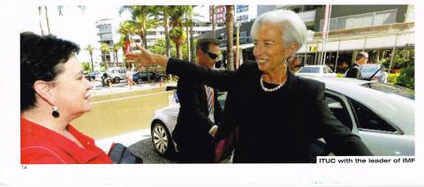
Image: Sharan Burrow, Secrétaire Générale de la CSI, avec Christine Lagarde, lider du FMI

La FIT (ITF) provoque la classe ouvrière.

En tant que vétérans syndicalistes, avec l’expérience des luttes vécues, il est difficile de nous tromper, nous dénonçons ceux qui se font appeler (travailleurs), nous faisons référence à l’organisation internationale FTI (Fédération Internationale des Travailleurs du Transport, ITF en anglais) qui a convoqué une journée internationale d’action sur les quais.

C’est une action à l’initiative des organisations, qui depuis toujours s’opposent à la lutte des classes, pour créer et s’attribuer une fausse image de syndicat de lutte.

Les travailleurs du transport sur les quais, ainsi que les travailleurs qui ont eu affaire à ces organisations jaunes et réformistes savent bien quel est le coût de leurs "services" au patronat.

Les travailleurs maritimes, dockers ou marins, qui ont besoin de représentation syndicale ont subi un chantage et ont été contraints de payer les bureaucrates et les vendus de la FIT pour leurs services. Dans le même temps, la FIT est ouvertement au service des multinationales, recevant régulièrement des milliers de dollars. Son principal service, récompensé par les capitalistes, c’est d’obtenir "la paix sociale", en stoppant les actions des militants ouvriers et des demandes collectives.

Les travailleurs doivent dénoncer et isoler ces organisations, ils doivent renforcer les syndicats de classe, la solidarité et l’internationalisme, contre les multinationales et leurs représentants au sein du mouvement syndical.

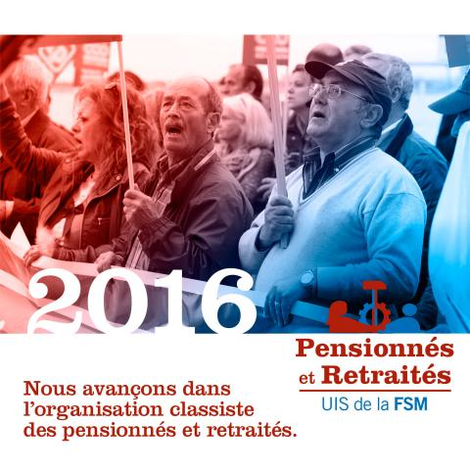
Quim Boix
CP, Conseil Présidentiel
Secrétaire General de l’UIS (Union International de Syndicats)
des Pensionnés et Retraités (PeR) de la
FSM, Fédération Syndicale Mondial
http://www.wftucentral.org/?language=fr
http://www.pensionistas.info/web/fr
Portable internac. 0034 609547814

